Схема трансформации информационных потоков
На рисунке 1.2 представлено сравнение текущего состояния документооборота и целевой модели автоматизированного рабочего места (АРМ). Текущий процесс характеризуется разрозненностью хранения данных, использованием бумажных носителей и локальных файлов офисных пакетов, что приводит к дублированию записей, потере версий документов и отсутствию механизма аудита. Целевой процесс предполагает централизацию всех учётных сущностей в единой реляционной СУБД PostgreSQL с поддержкой расширенных типов JSONB для динамического маппинга шаблонов и BYTEA для хранения бинарных объектов (фотографий, сканов, сгенерированных документов).
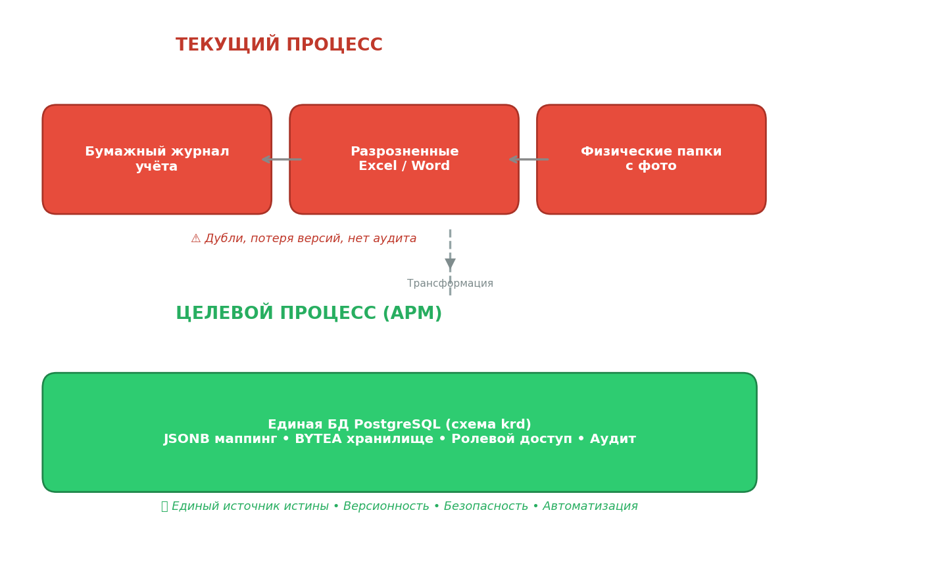
Рисунок 1.2 – Схема текущих и целевых информационных потоков
Переход к целевой модели обеспечивает единый источник истины, автоматическое версионирование записей, криптографическую защиту паролей, ролевую модель доступа и полное журналирование действий пользователей. Отсутствие прямой жёсткой связи между схемами на рисунке подчёркивает, что миграция осуществляется не как модификация существующей системы, а как развёртывание новой информационной среды с параллельным переносом актуальных данных из бумажных и локальных хранилищ в централизованную базу данных.

